הקשר הרב דורי

בית ספר גרץ, תל אביב, 2019

בנושא: "השיבה הביתה לארץ ישראל דרך מחנות המעצר בקפריסין" ( 1946 -1949)

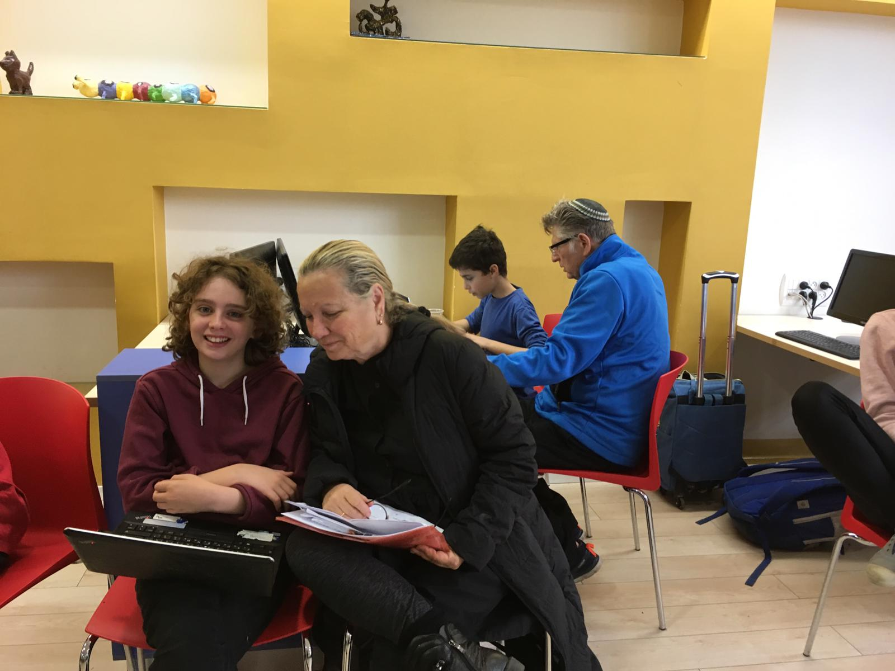

מוגשת על ידי אלון צין ( כתה ו' 3) ועל ידי סבתא טובה שמואלי

תעודת הלידה של סבתא טובה
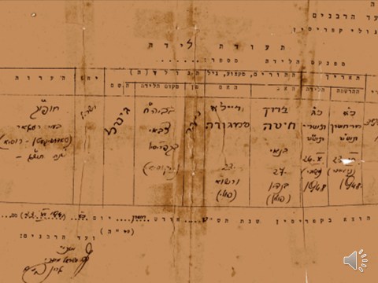

סבתא טובה בניקוסיה בירת קפריסין, 26/10/1948 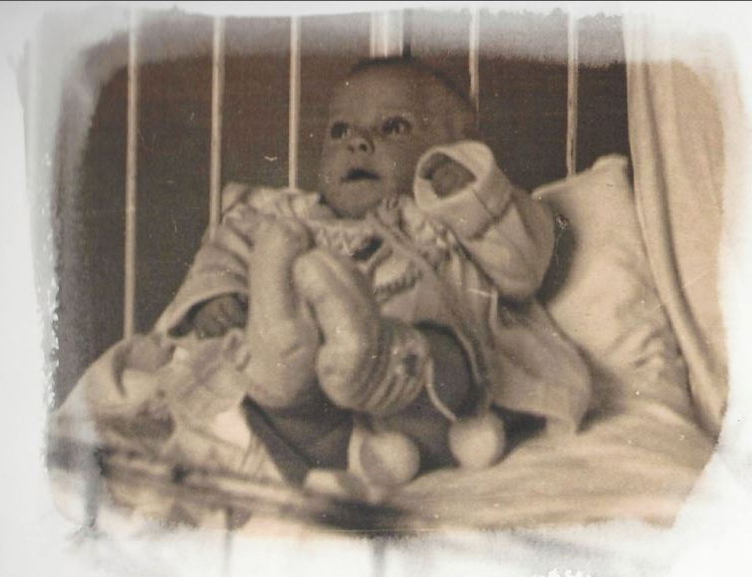
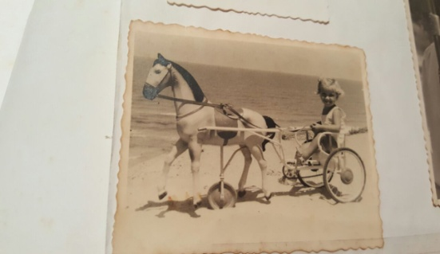

הוריי במשאית בדרך לאונייה

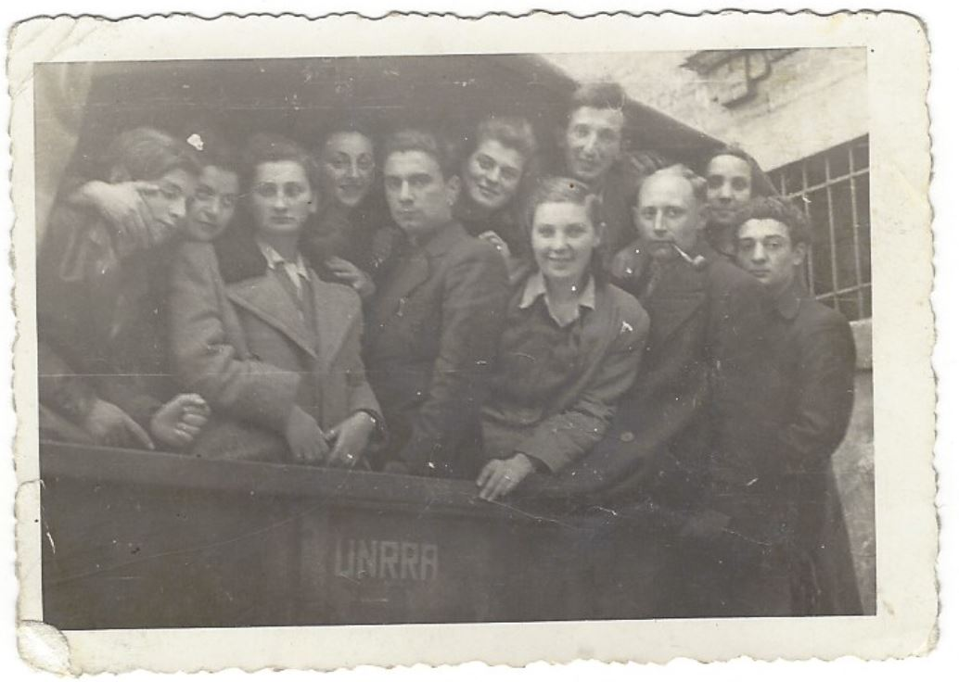

אגרת ברכה שנשלחה מקפריסין על ידי סבא רבא ברוך ז"ל וסבתא רבא רלה ז"ל.

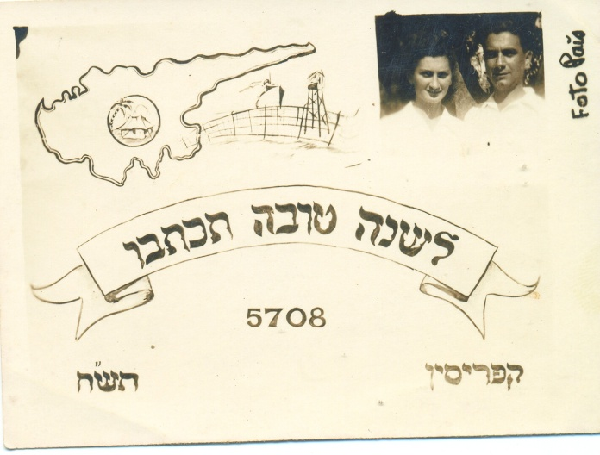
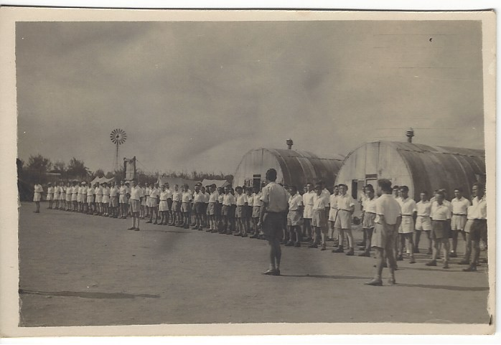

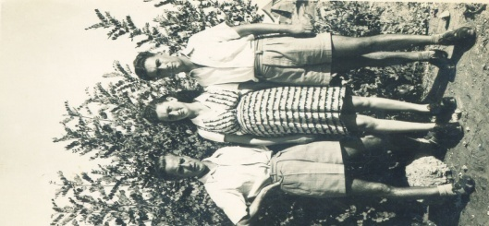

סבתא רינה נושאת את סבתא טובה בבטנה במחנה המעצר מס' 64

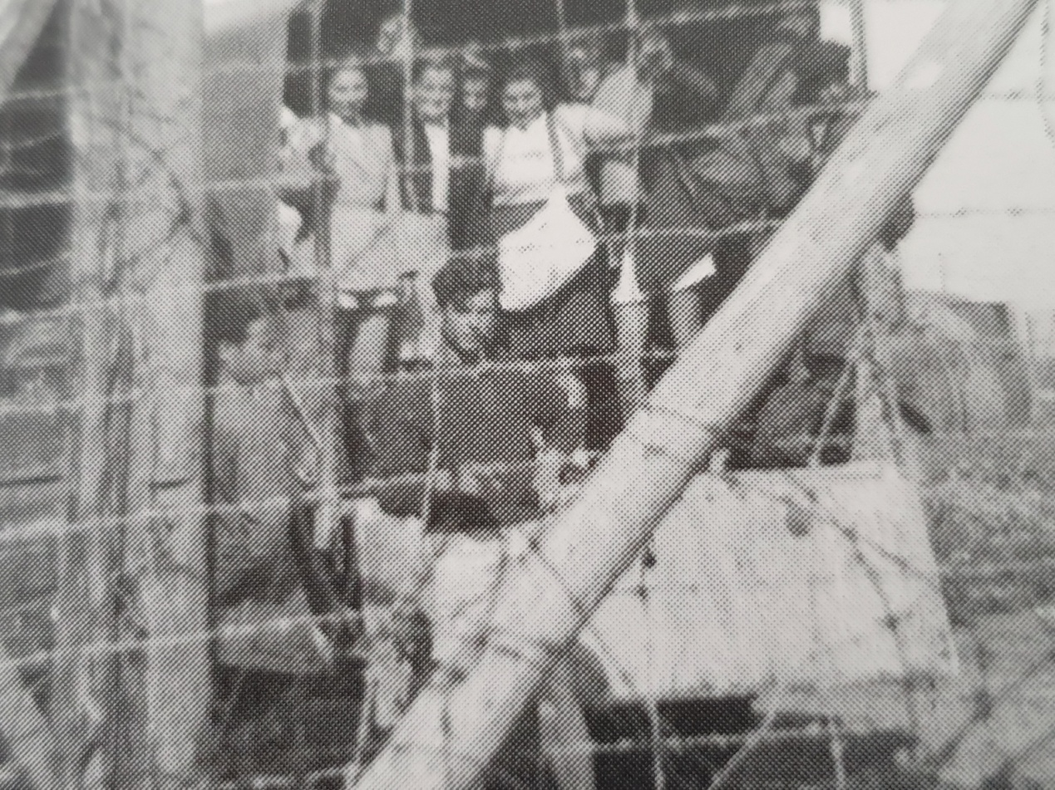

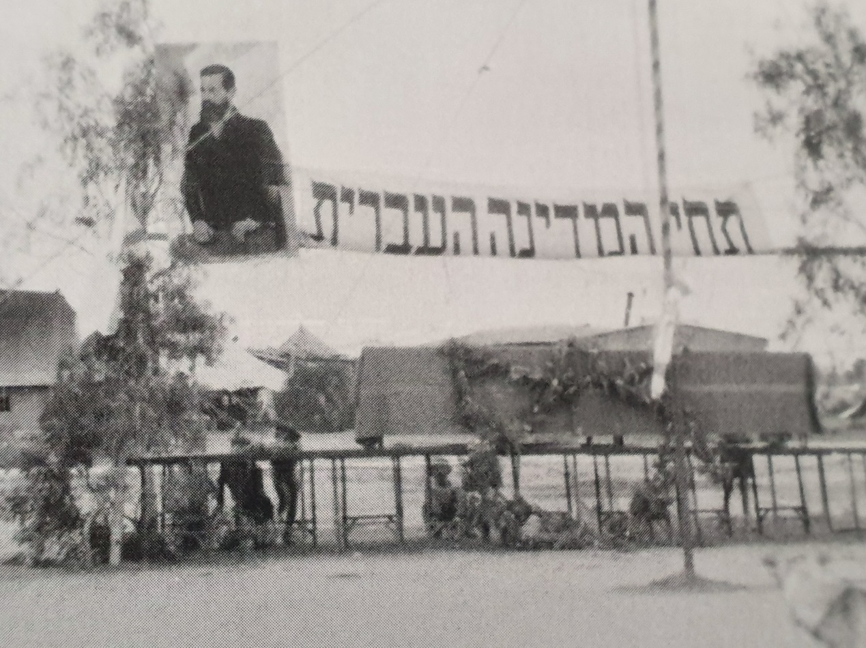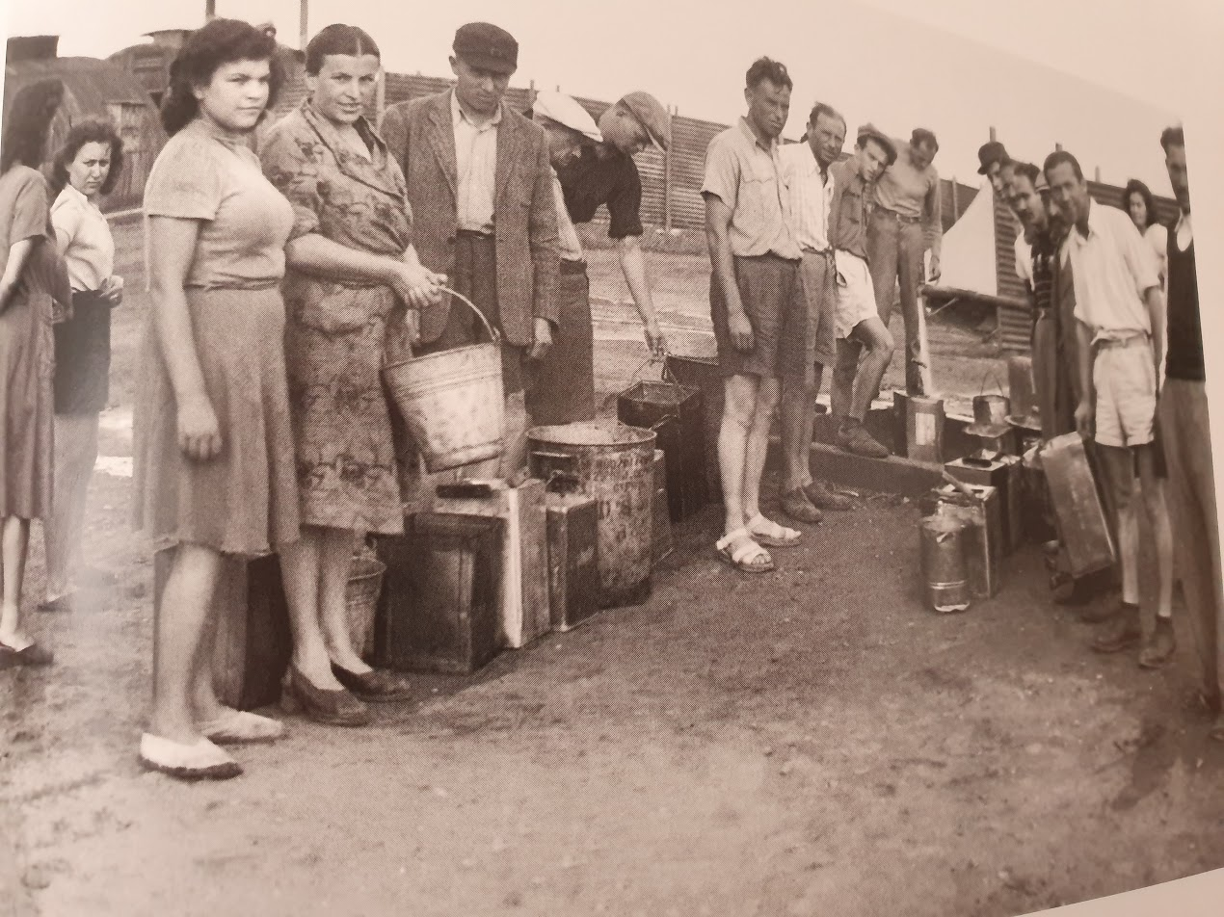

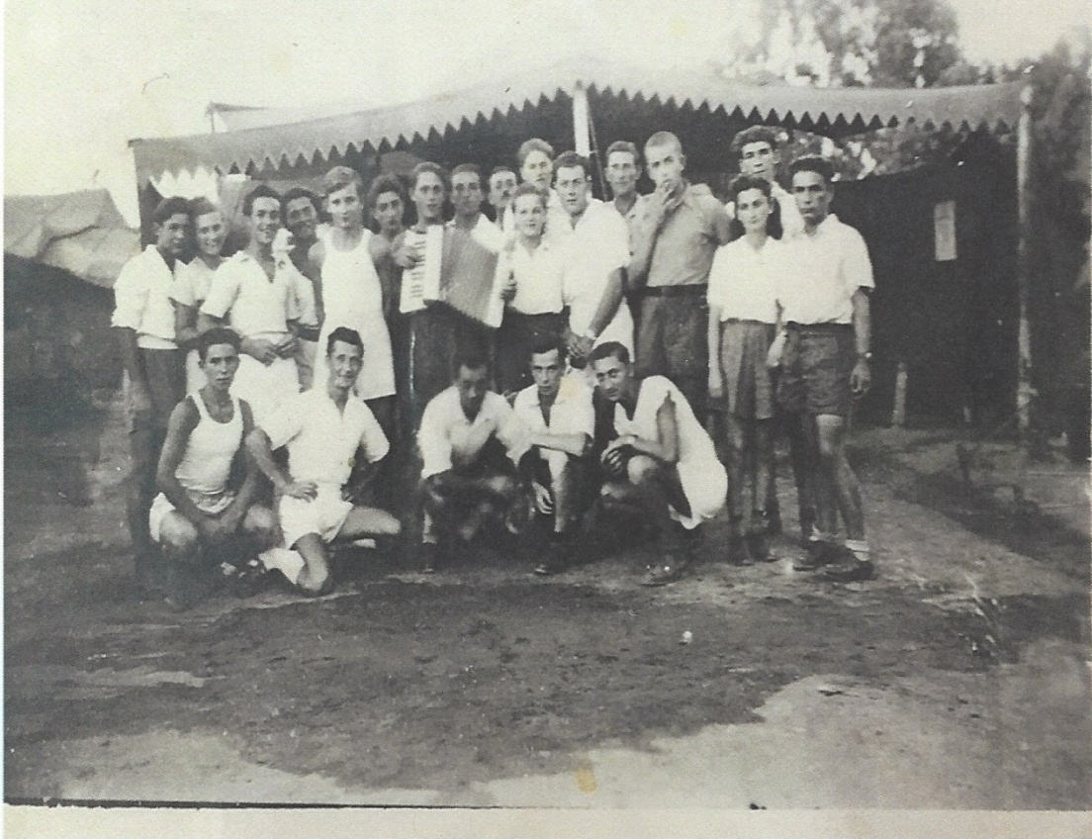
שירה בציבור במחנה 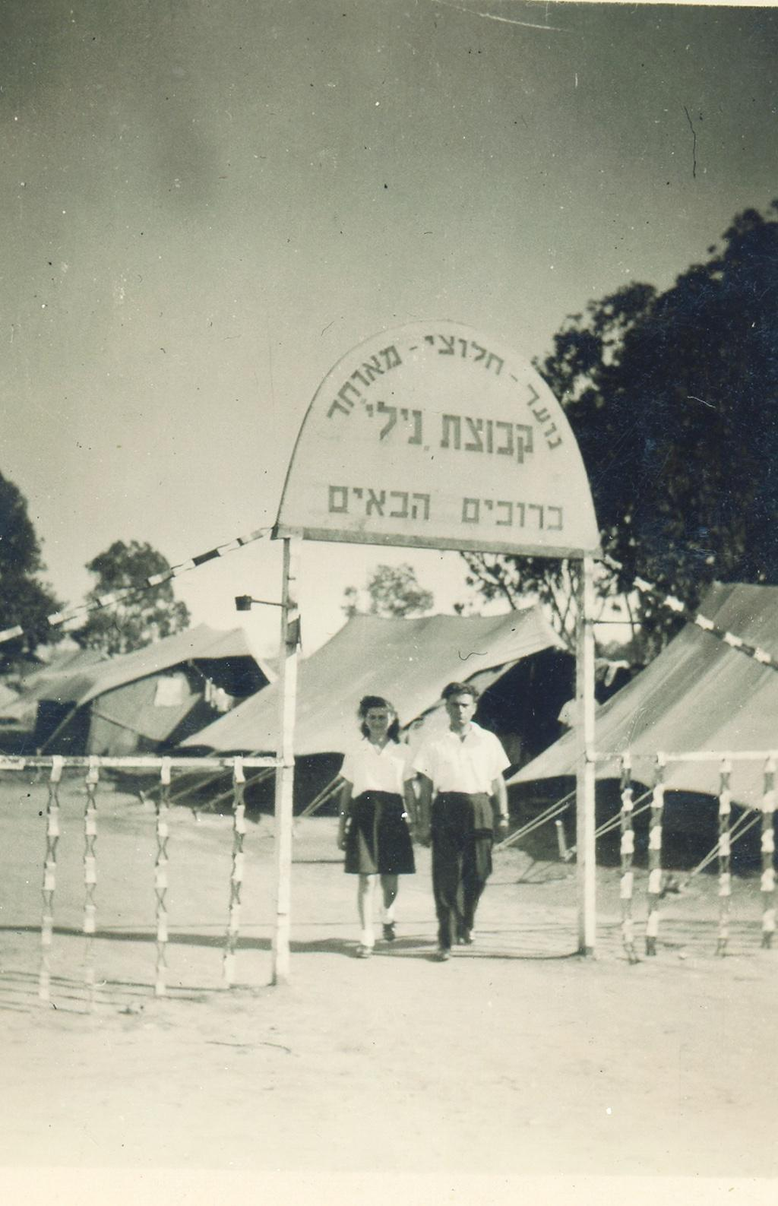

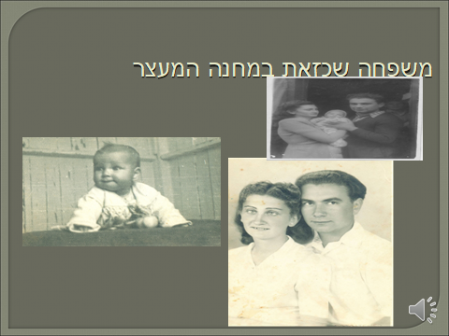

ושבו בנים לגבולם
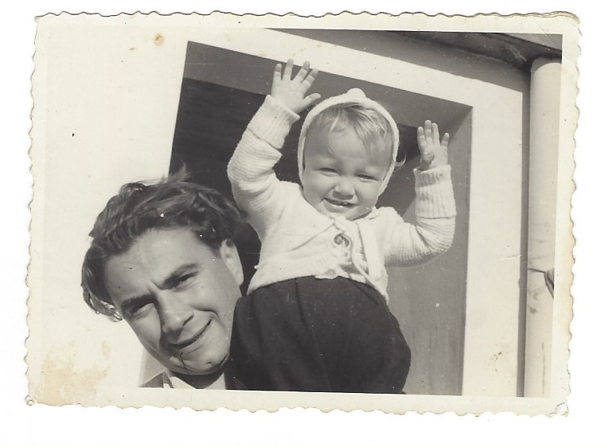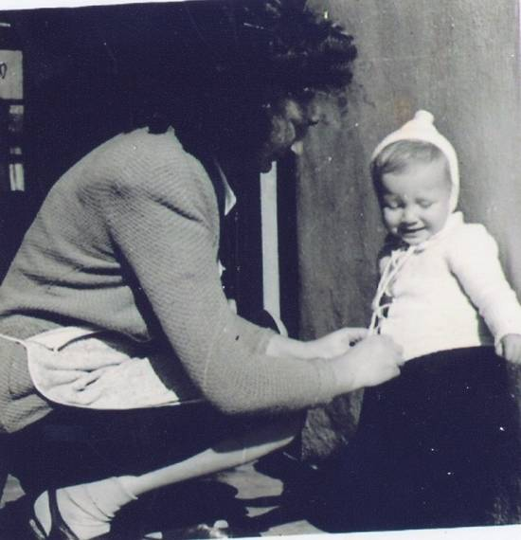
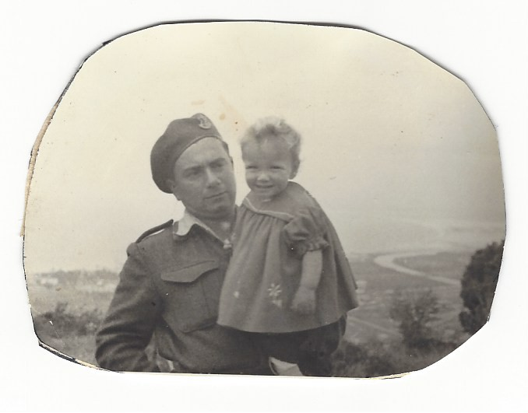
יציאה לקרב של סבא ברוך ז"ל בהיות סבתי טובה בת שנה וחצי ב1950 במלחמת הקוממיות בקרב ע"י בית גוברין
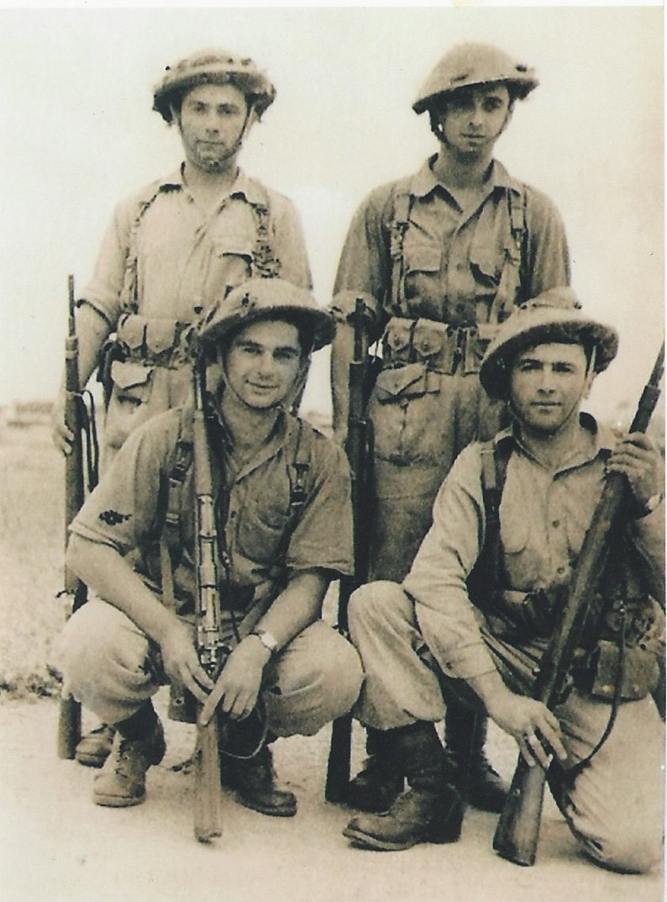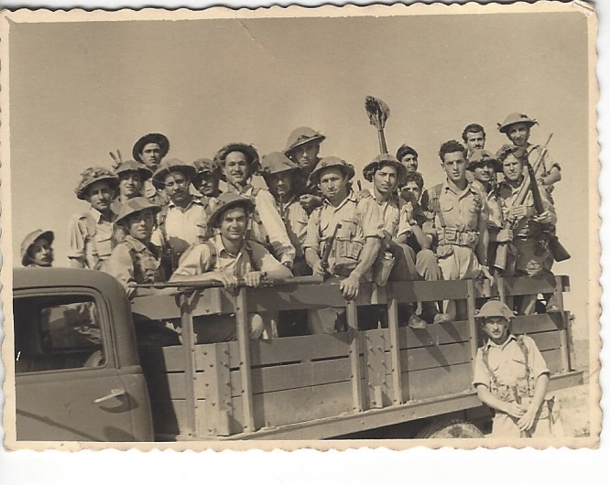
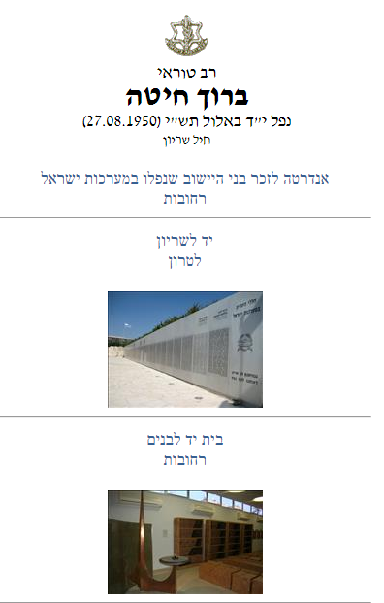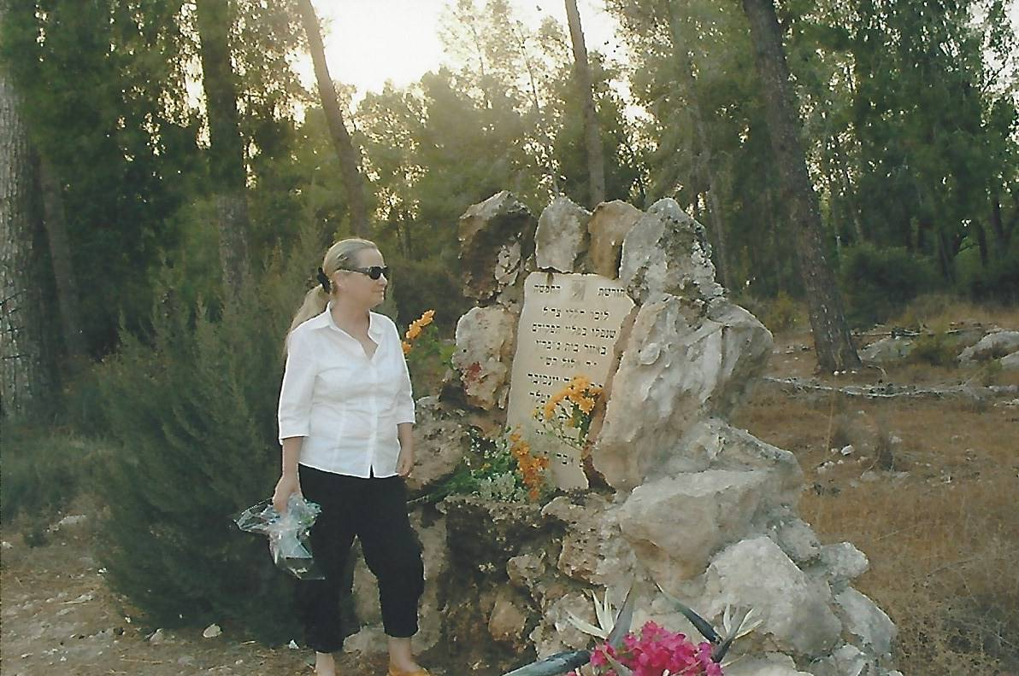

- .
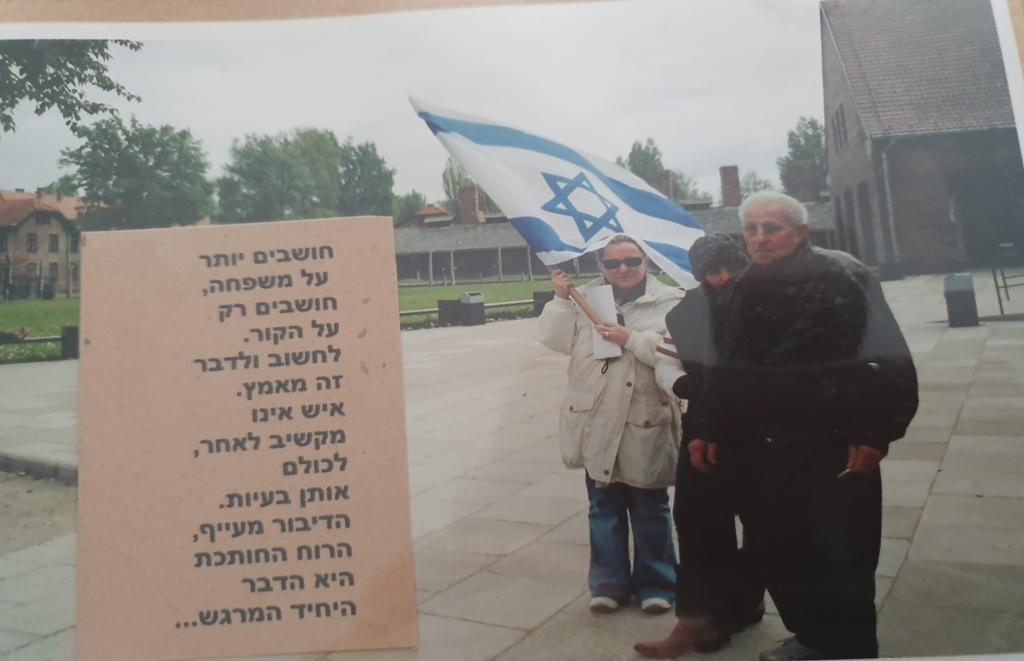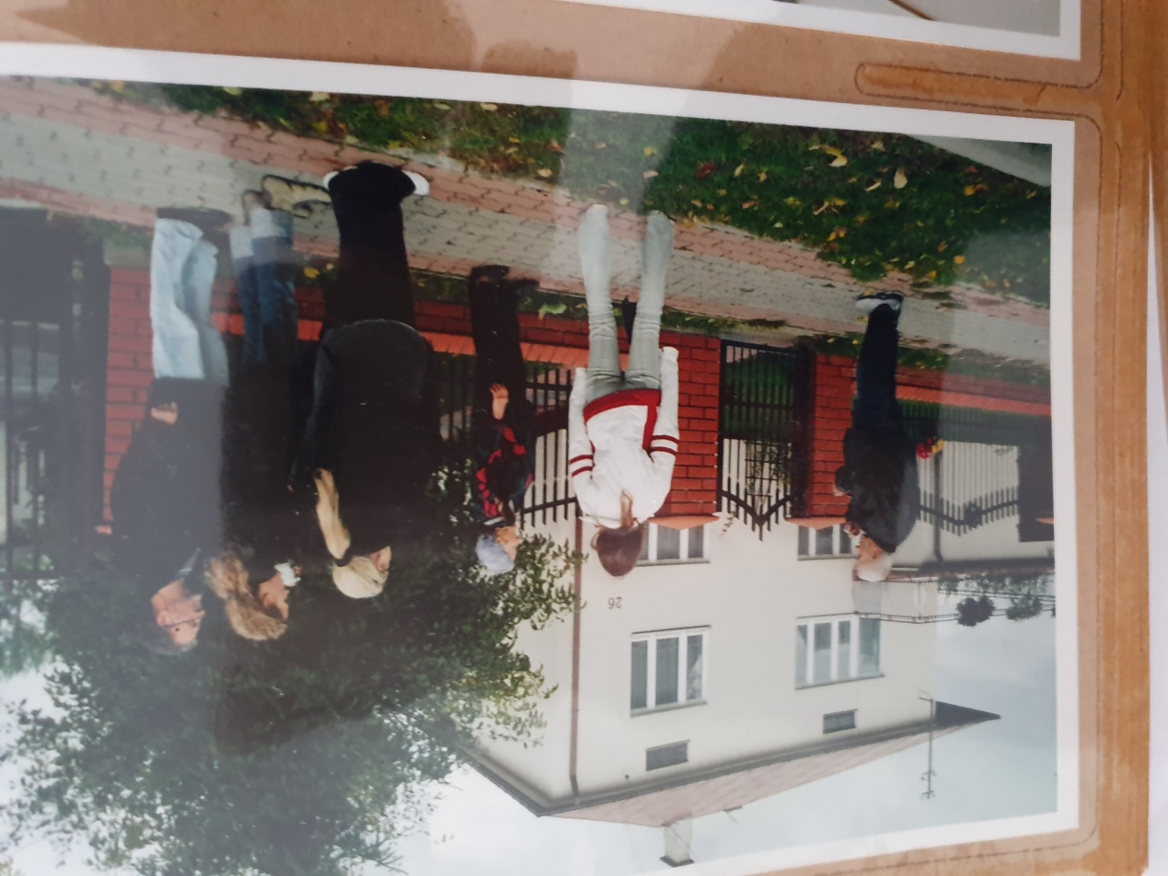
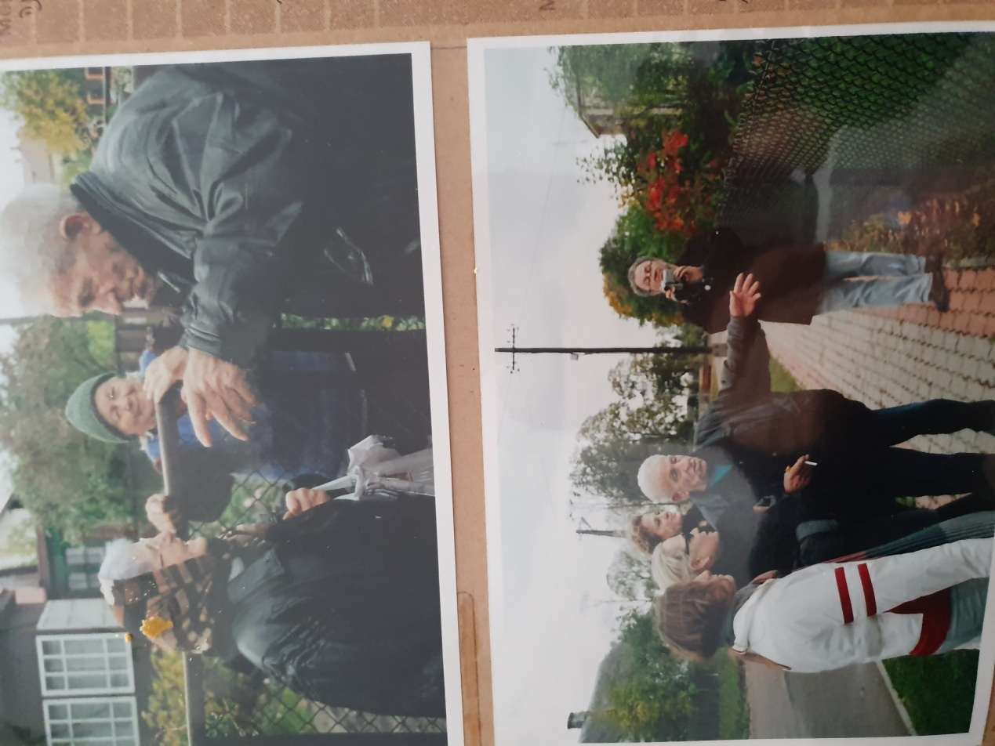

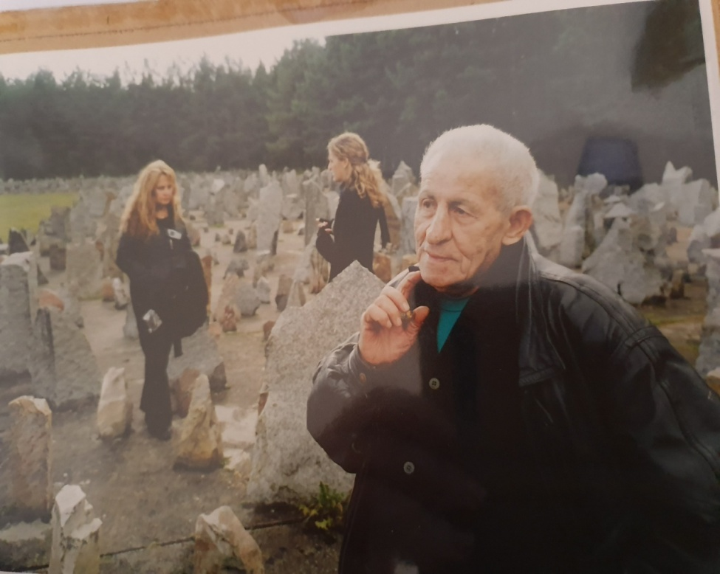
אלוני וסבא רבא יצחק ז"ל וסבתא טובה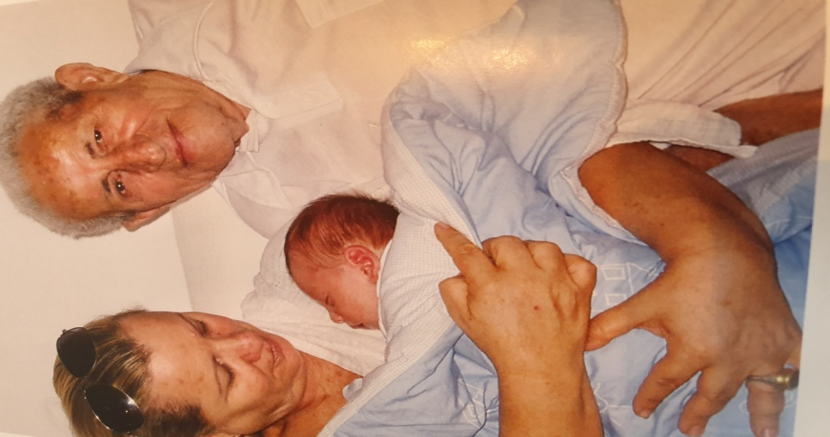

אני וסבתא טובה ניסינו לבדוק אם יש דברים דומים בין התקופות וגילינו ש:

גינת ירקות במחנה המעצר בקפריסין, שהוקמה על ידי סבא רבא ברוך ז"ל ב1947
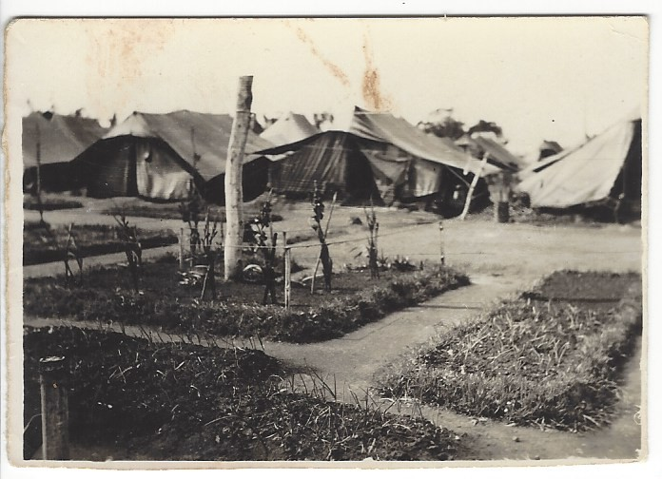

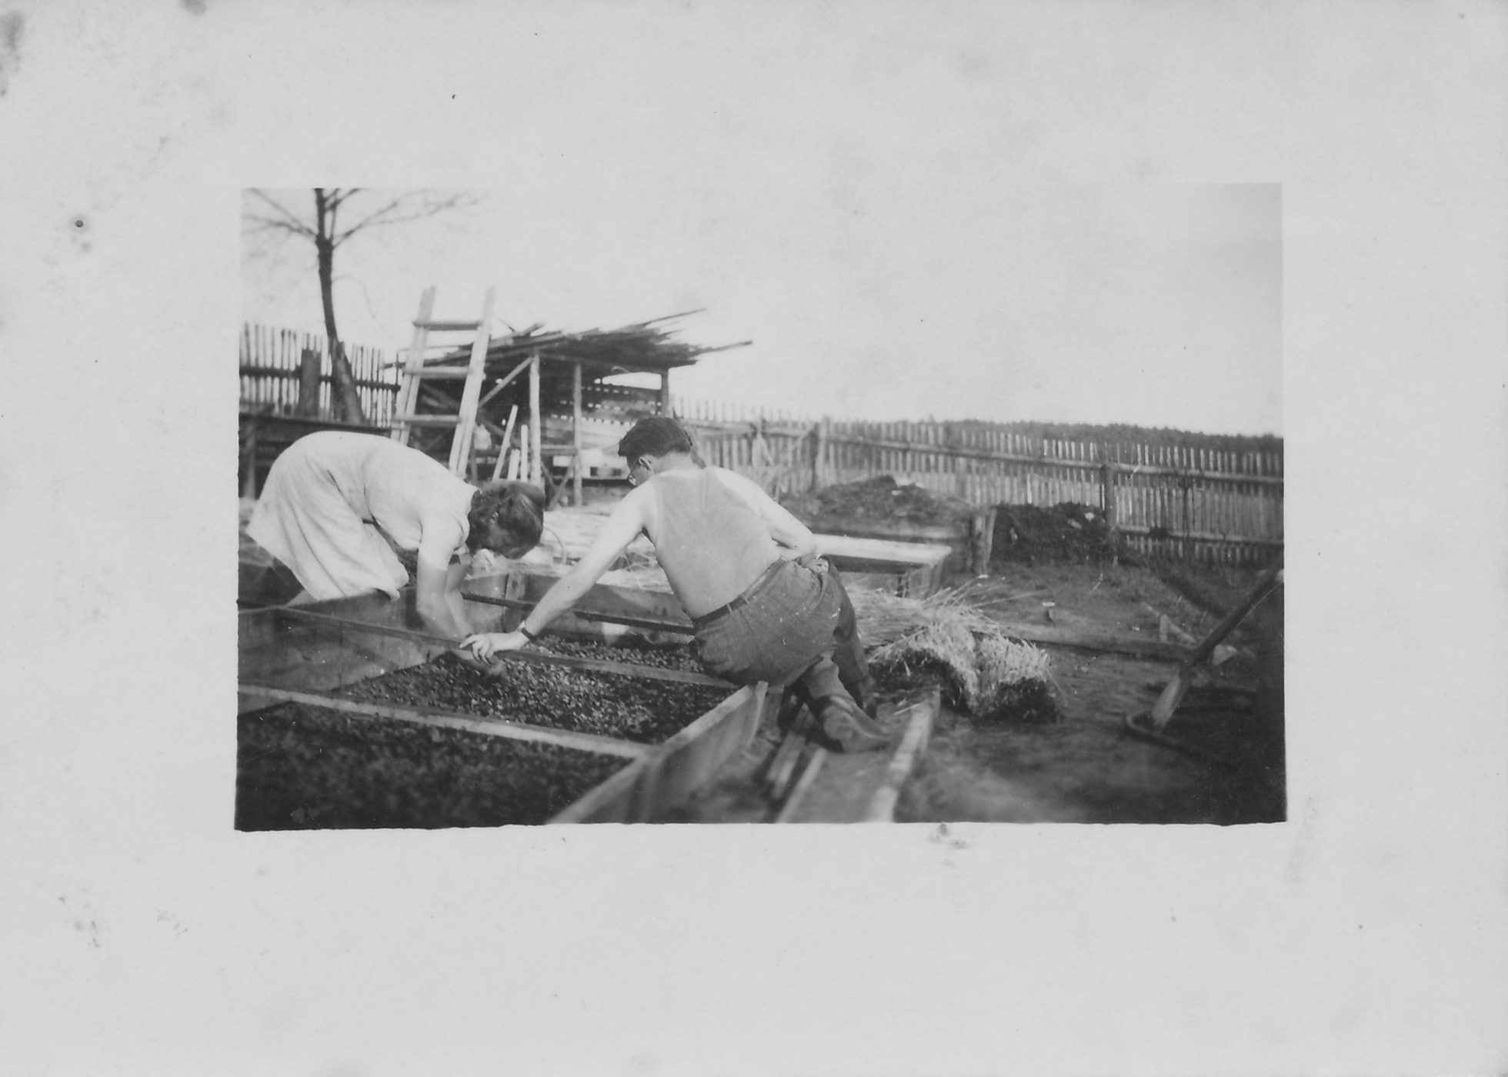
הכנת חממה לזרעים במחנה המעצר

גינת ירק שאלוני וסבתו טובה הקימו בתל אביב ב 2014 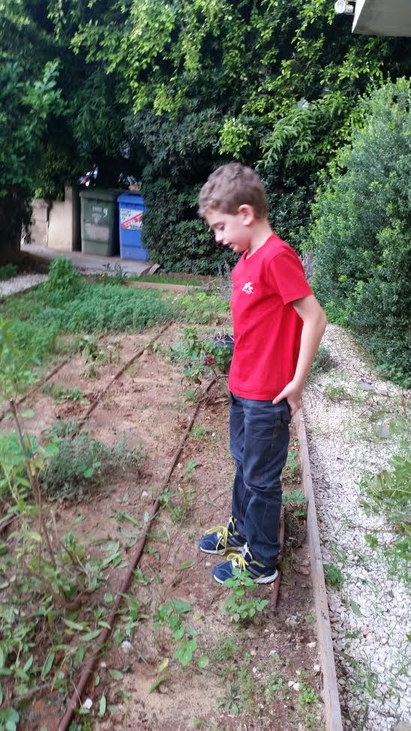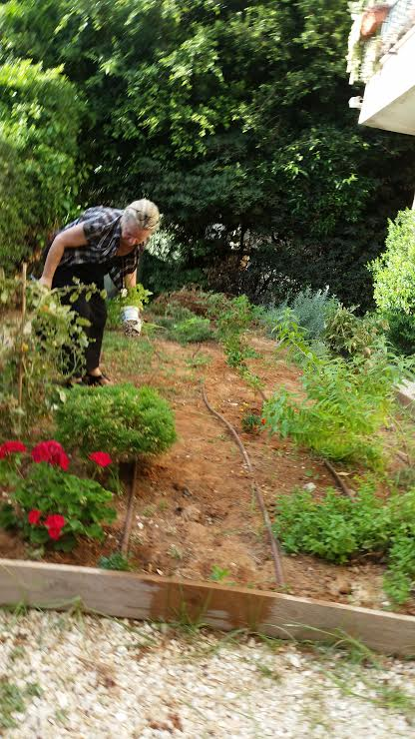

אז סבא רבא ז"ל בשדה חיטה 1948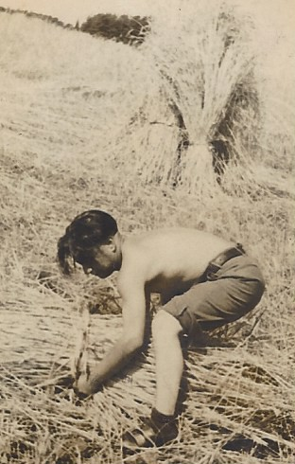

וכיום וכעבור 70 שנה סבתי טובה בשדה חיטה

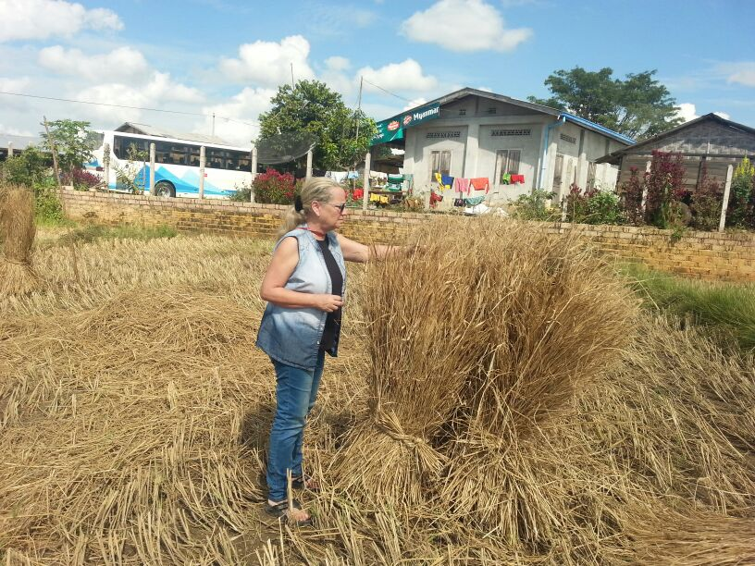

סגירת מעגל מרגשת לאחר 70 שנה להקמת מחנות המעצר בקפריסין
תינוקות בני יומם הועלו לארץ מקפריסין. כעת חולמים התינוקות וביניהם גם סבתי טובה כשהיו כבר בני 67 על פגישת מחזור ואכן בגיל 67 השתתפה סבתא בכנס באוניברסיטת תל אביב בנושא " ילדי העקורים".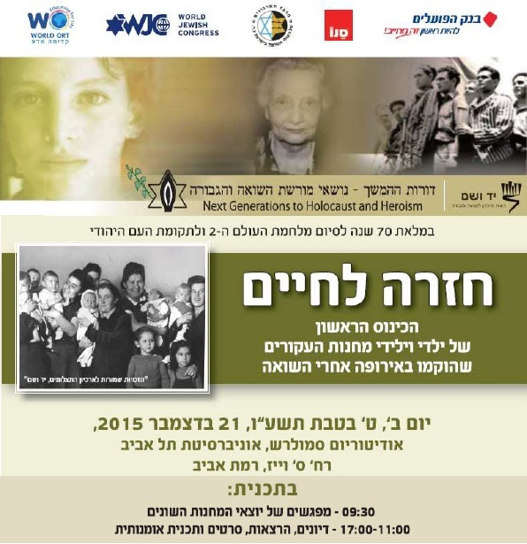
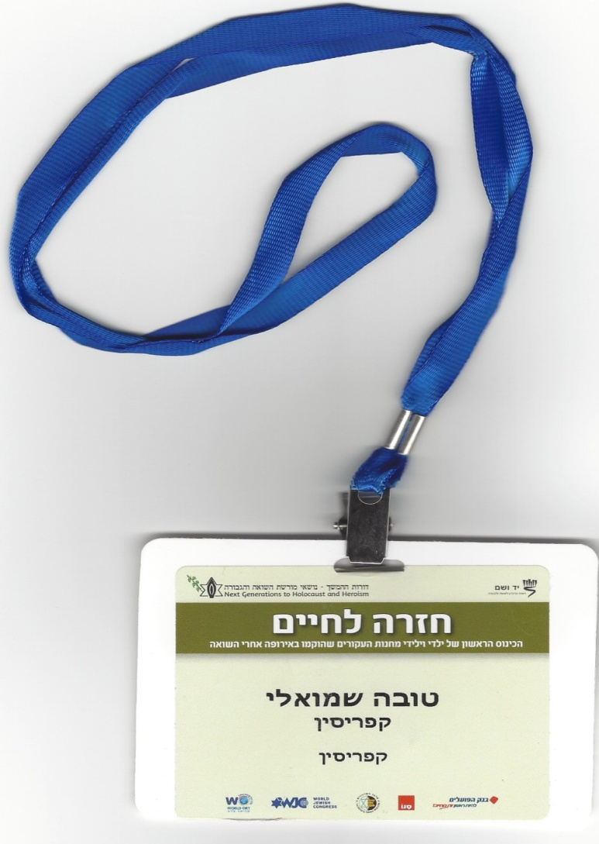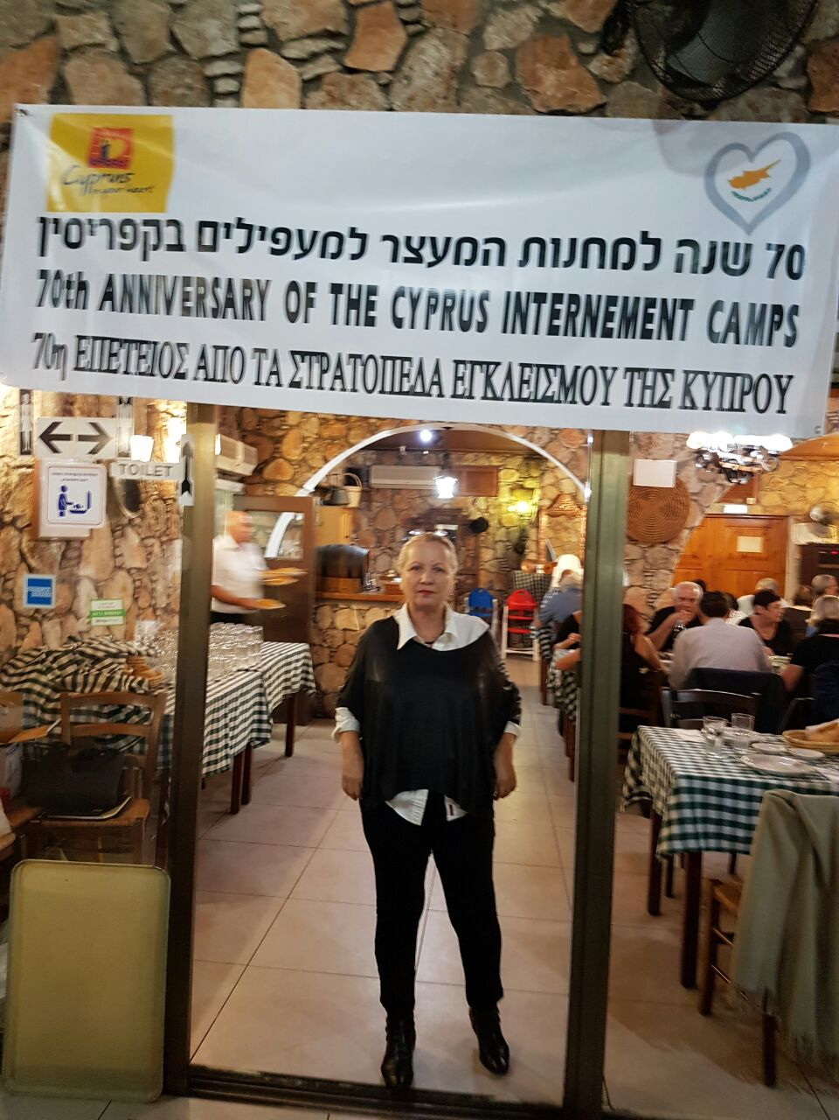
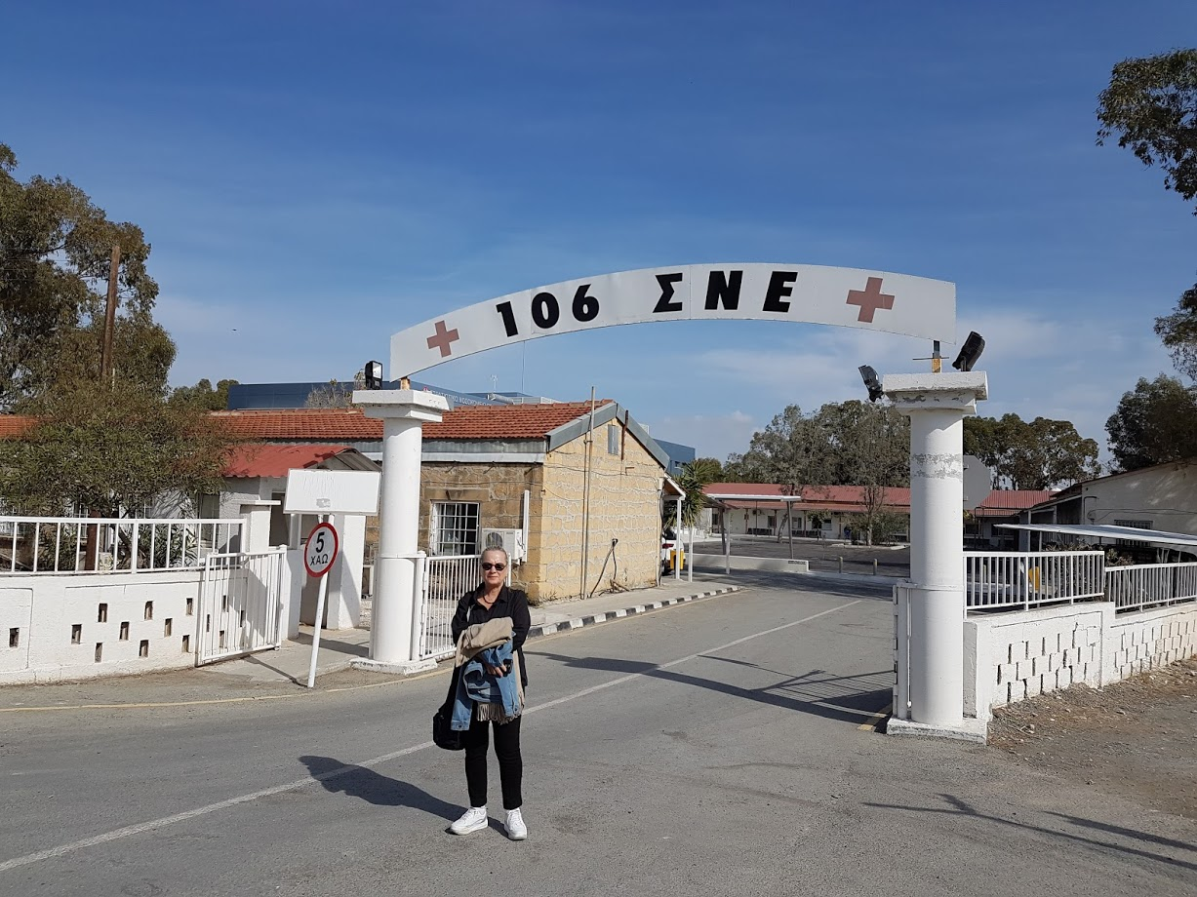

ביקור בבית החולים הצבאי בו נולדתי לפני 70 שנה

